5. PLANINSKI IZLET
Mohor nad Brestanico

Vabljeni na 5. planinski izlet, ki bo v soboto, 18. 3. 2023, na Mohor nad Brestanico.

ZBOR: Dobimo se ob 9.10 na železniški postaji v Sevnici. Odhod vlaka je ob 9.18.

IZSTOPNA POSTAJA: Prihod vlak v Brestanico je ob 9.28.

VOZOVNICE: vsaka družina si bo na vlaku sama kupila vozovnico. Predlagam, da imate s sabo drobiž.

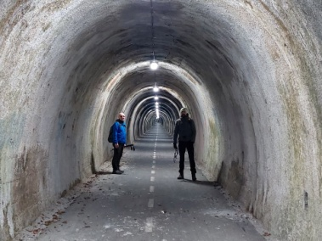
HOJA: Začetek vodi skozi brestaniški tunel. Nadaljevali bomo po Janezovi poti skozi gozd. Na vrhu je cerkev. Po krožni poti se bomo vrnili na železniško postajo v Brestanici.

MALICA: Hrana in pijača naj bosta iz nahrbtnika.

KONEC: Odhod vlaka iz Brestanice je ob 13.23. Prihod v Sevnico ob 13.34.

PRIJAVE: Prijave zbiram izključno na elektronski naslov: anja.radovic@vrtec-sevnica.si, in sicer do petka, 17. 3. 2023. Za vse dodatne informacije pokličite na 040 648 973 (Anja). V primeru slabega vremena bo izlet odpovedan. O odpovedi boste obveščeni po elektronski pošti.

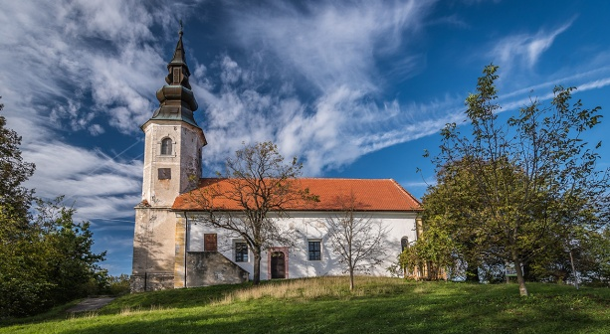

Otrok naj se pohoda udeleži vsaj z enim staršem (oz. z eno odraslo osebo).

Za varnejši korak priporočamo nakup planinske znamkice! Več na www.pd-lisca.si ali www.pzs.si.
Lep planinski pozdrav, Anja in Natalija.

